

NEU IM DIVERSA-SORTIMENT
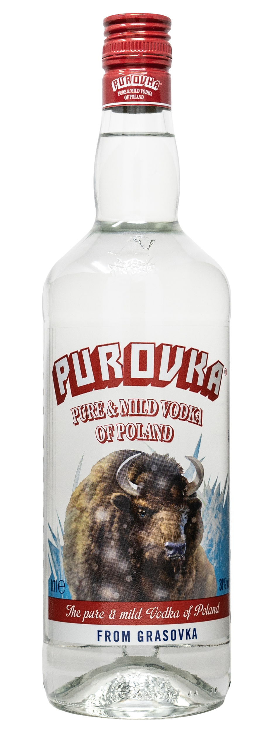
PUROVKA - PURE & MILD VODKA OF POLAND

Neues Angebot von GRASOVKA, dem Marktführer der polnischen Vodkas - für puren Geschmack und mehr Mixbarkeit!
PUROVKA ist ein milder, klarer Vodka, der perfekt die Reinheit und Kälte seiner polnischen Heimat widerspiegelt. Der glasklare und milde Vodka hat 38 % vol. und erweitert das Produktangebot der Dachmarke GRASOVKA für die Mixverwendung.

Verfügbarkeit: ab sofort
UVP: 9,99 €
Aktionsware: 6 x 0,7 l
Platzierungsempfehlung: Im Vodka-Regal, direkt neben GRASOVKA

GRASOVKA ist seit vielen Jahren bekannt als natürlich aromatisierter Vodka aus Polen, Marktführer sowohl aller polnischen Vodkas als auch aller aromatisierten Vodkas in Deutschland. Die aus dem Büffel- bzw. Bisongrashalm gewonnenen Extrakte geben dem polnischen Vodka seinen einzigartigen mild-würzigen Geschmack und seinen feinen Duft.

Pressekontakt: | Vertrieb Gastronomie/Fachhandel: | Vertrieb Lebensmittelhandel:
Connaisseur GmbH  Eschersheimer Landstraße 61-63  60322 Frankfurt am Main  Tel: 069 - 94 33 88 11  Fax: 069 - 94 33 88 50  info@connaisseur.de | TeamSpirit Internationale Markengetränke GmbH  Hubert Underberg Allee 1  47493 Rheinberg  Tel: 02843 – 920 – 0  Fax: 02843 – 920 – 391  kontakt@teamspirit.de | DIVERSA Spezialitäten GmbH  Hubert Underberg Allee 1  47493 Rheinberg  Tel: 02843 – 920 – 0  Fax: 02843 – 920 – 287  kontakt@diversa-spez.de

